时珍楼科室标识牌设计制作安装询价项目
采购内容及要求

- 采购内容：时珍楼科室标识牌设计制作安装
- 采购要求：见标识设计制作要求
- 供应商资格要求：
- 在中国境内注册，具有独立法人资格并满足询价要求供货能力的供应商；
- 供应商须提供有效期内加盖公章的营业执照复印件；
- 本项目不接受同一供应商多个方案报价，不接受联合体报价；
- 标识设计制作控制总价13500.00元，超过控制总价视为无效报价。
- 质保期5年。
- 供应商注意事项：
- 供应商提供纸质报价单一份（必须密封现场递交），报价单提交后不予退还。（本次采购不接受同一供应商多个方案报价及联合体报价）
- 响应文件递交截止时间： 2025年1月17日9:00
- 采购会议时间： 2025年1月17日9:00
- 采购会议地点： 寿光市中医医院门诊楼四楼职工之家
- 联系人: 王女士（电话：13963685061） 李先生（电话：13306367709）
- 踏勘现场：不组织，投标人自行踏勘现场，费用自理。投标人自行考察现场,并把现场的实际情况已考虑到报价中去。 联系方式：王女士（电话：13963685061）
- 本次采购采用现场唱标的形式，均以人民币报价，一轮报价，报价金额应包含但不限于标识供货（包装运输、装卸、标识就位）、设计制作安装、培训、各种辅助材料、标识质保、维修维护、破损后更换、服务人员差旅、检测检验、售后服务承诺范围内的服务、税费等所有费用，应计未计部分视为全部计入。
- 付款方式：安装完毕经使用科室验收确认无问题后付款80%，质保期满经使用科室再次确认无问题后付余款20%。以实际到货安装数量据实结算。
- 供货期：1月24日前全部安装到位。
- *评审原则：符合采购需求、质量服务相等且报价最低。
时珍楼科室标识牌设计制作安装项目
采购清单
序号 | 安装区域 | 名称 | 图例 | 规格参数及工艺 | 平面备选图案
1 | 时珍楼二楼 | 专家公寓门牌 | 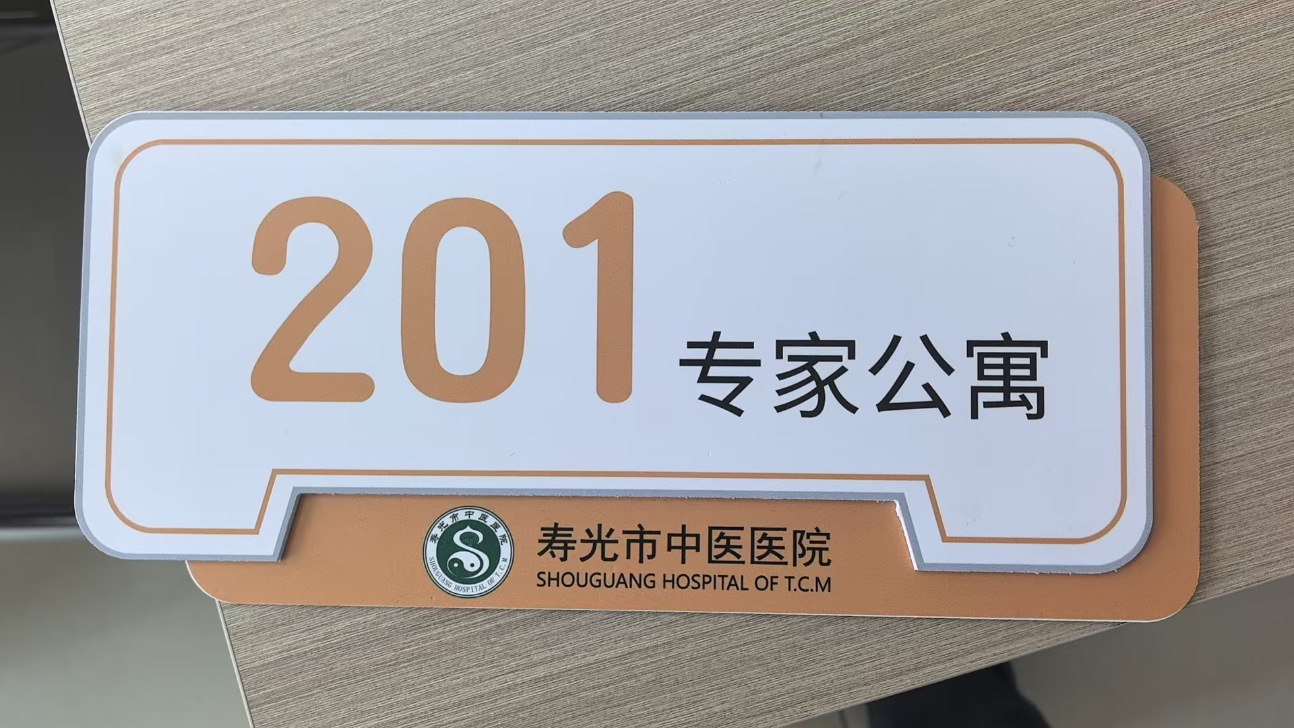 | 35.8*16 2mm+4mm亚克力、喷底漆、uv工艺 | 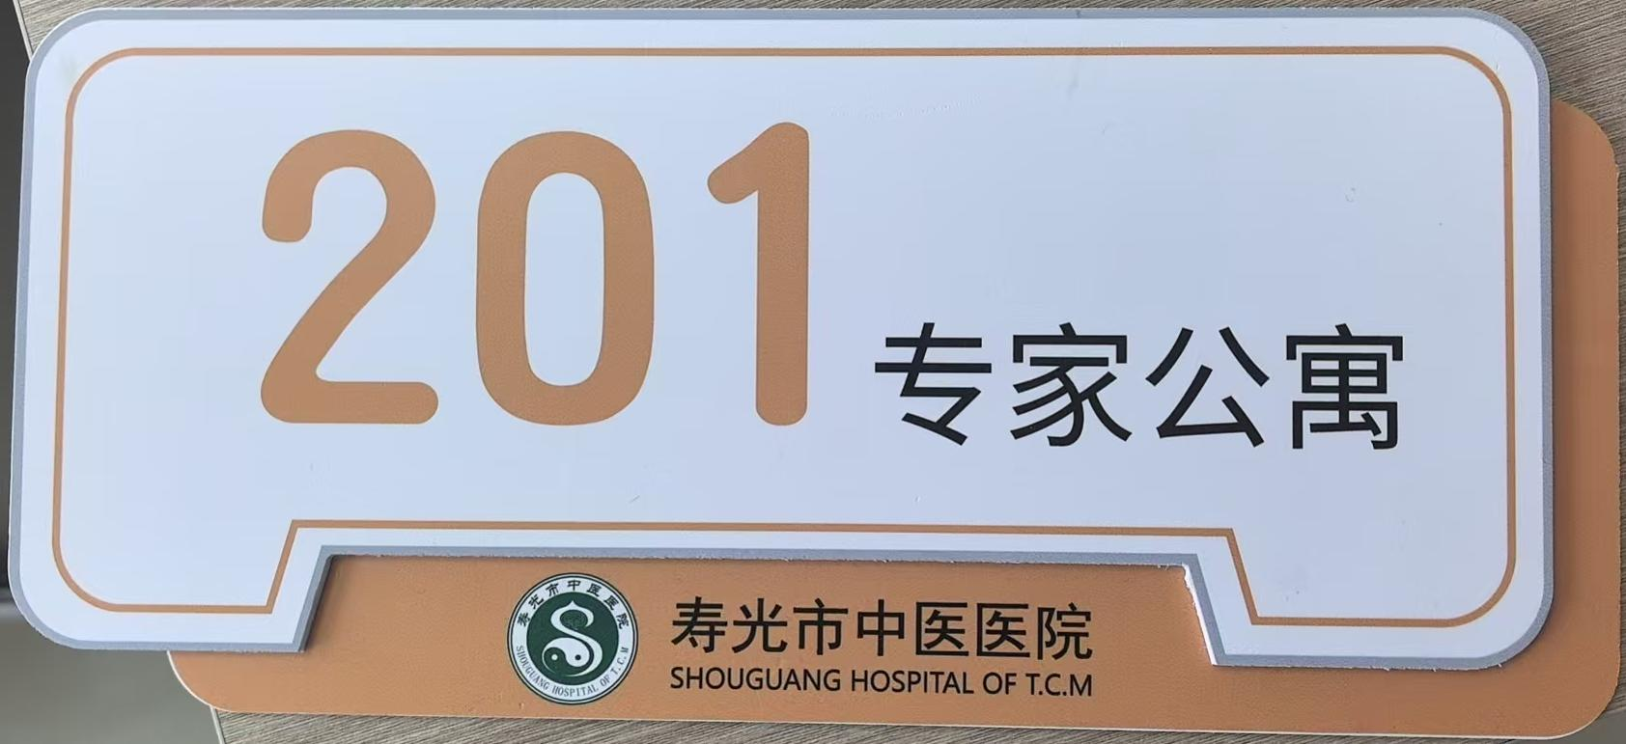
2 | 时珍楼二楼 | 专家公寓卫生间门牌 | 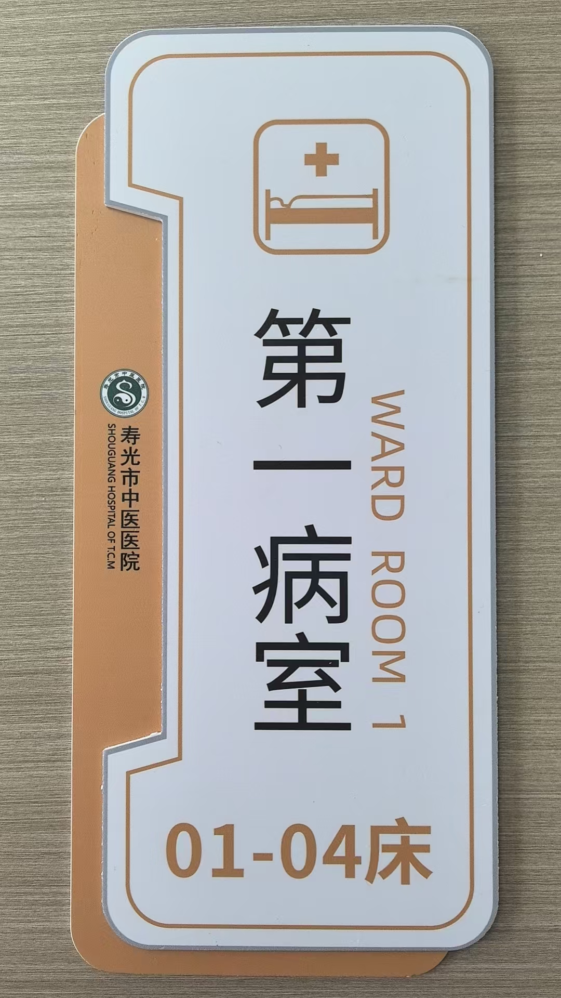 | 35.8*16 2mm+4mm亚克力、喷底漆、uv工艺 | 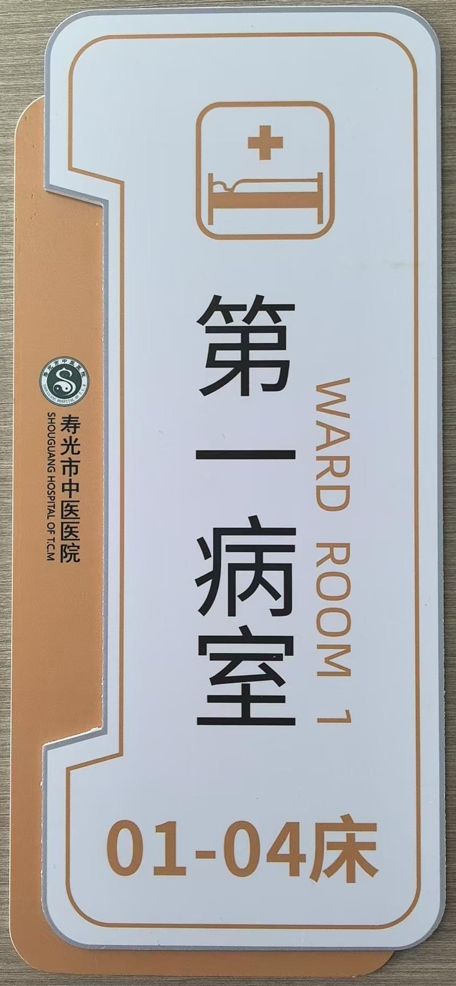
3 | 时珍楼三楼 | 病房门牌 |  | 38*16 2mm+4mm亚克力、喷底漆、uv工艺
4 | 时珍楼三楼 | 卫生间门牌 |  | 38*16 2mm+4mm亚克力、喷底漆、uv工艺
5 | 时珍楼三楼 | 床号牌 | 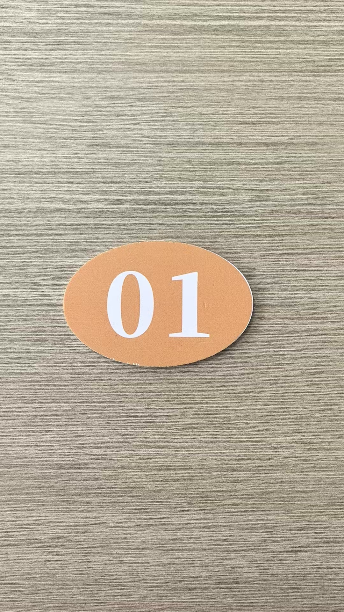 | 13*7 亚克力 uv背喷印字 | 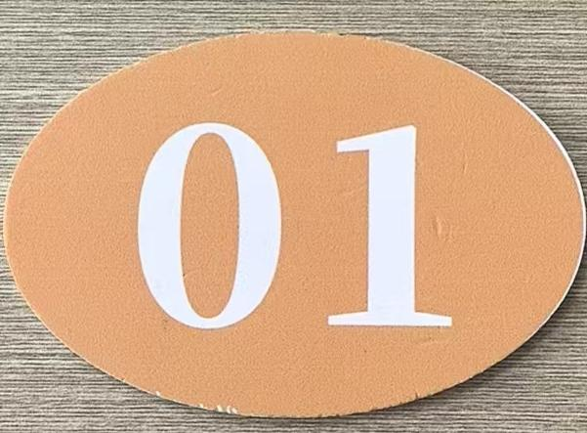
时珍楼科室标识牌设计制作安装项目
报 价 单
序号 | 区域 | 采购项目 | 计量  单位 | 采购  数量 | 单价（元） | 金额（元） | 质保期 | 备注
1 | 二楼 | 专家公寓门牌 | 个 | 14 |  |  | 5年 | 根据实际使用数量据实结算
2 | 二楼 | 专家公寓卫生间门牌 | 个 | 6 |  |  | 5年 | 根据实际使用数量据实结算
3 | 三楼 | 病房门牌 | 个 | 27 |  |  | 5年 | 根据实际使用数量据实结算
4 | 三楼 | 卫生间门牌 | 个 | 9 |  |  | 5年 | 根据实际使用数量据实结算
5 | 三楼 | 床号牌 | 个 | 85 |  |  | 5年 | 根据实际使用数量据实结算
合计 |  |  | 元
注:报价应包含但不限于标识供货（包装运输、装卸、标识就位）、设计安装、培训、各种辅助材料、标识质保、维修维护、破损后更换、服务人员差旅、检测检验、售后服务承诺范围内的服务、税费等所有费用，应计未计部分视为全部计入。

公司名称：(盖章)
法人或授权代表：
联系电话：
日期：

